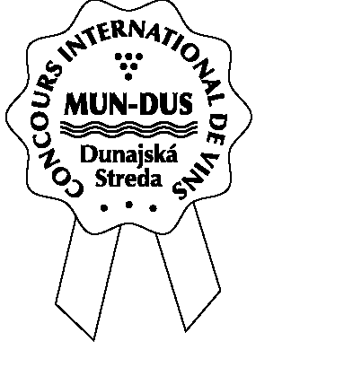
ORDOEQUESTRISVINIEUROPAE

BAREX s.r.o. Dunajská Streda

Mestský úrad Dunajská Streda

Vážení Vinári a Priatelia vína!

V prílohe Vám zasielam POZVÁNKU do súťaže MUN-DUS 2013.
Táto medzinárodná súťaž vín je organizovaná každý druhý rok na Slovensku.
V roku 2011malo presne 80 degustátorov a enológov z 8 štátov
možnosť hodnotiť vyše 650 vzoriek vína.

S radosťou môžem konštatovať, že dodané vzorky vína z Moravy a Čiech
obohatili našu súťaž a v neposlednom rade obstáli na výbornú, hoci zo zahraničia prišlo vyše 300 vzoriek vína z 10 európskych štátov.

Bude pre nás cťou, ak sa rozhodnete zúčastniť sa tejto tradičnej medzinárodnej
súťaže vín MUN-DUS 2013, v Dunajskej Strede.

Zberné miesto pre vzorky vína z Moravy a Čiech je :
Firma BRICOL, Mikulovská 225, 914 42 Valtice,
Kateřina Dvořáková, tel.: 519 352 054
a

BLATEL a.s, - Blatnice pod Svatým Antonínkem

Zber vzoriek je od 2.04.2013 do 4.04.2013 denne od 8.00
do 15.00 hod.
Jedna vzorka je 6 fliaš vína, poplatok 10 EUR/vzorka alebo 250 KČ.
Je nutné vyplniť Zoznam vín, ktorá je v prílohe.

Tešíme sa na spoluprácu

Salve vini

Július Bartalos, Eques de vino
v mene organizátorov
00421/905 409 389, glas@bartalosj.sk

